23.1. Типы взаимодействия и классы элементарных частиц

В современной физике под элементарными частицами понимают такие микрочастицы, внутреннюю структуру которых на современном уровне нельзя представить как совокупность других частиц.
Тем не менее у подавляющего большинства элементарных частиц имеется внутренняя структура. В настоящее время обнаружено около четырехсот частиц, которые относятся к элементарным.
В таблице приведены сведения об открытии первых элементарных частиц.

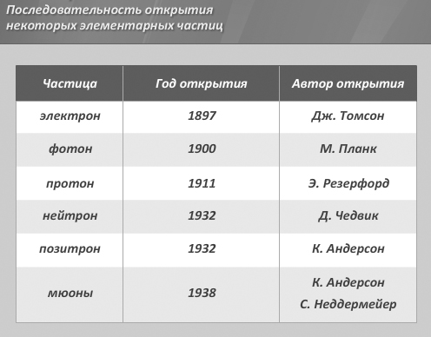

Элементарные частицы взаимодействуют между собой. В настоящее время обнаружено четыре типа фундаментальных взаимодействий.
- Сильное взаимодействие (ядерное) обеспечивает связь нуклонов в ядре и стабильность ядер. Действие ядерных сил распространяется на расстояние, не превышающее 10^{–15} м.
- Электромагнитное взаимодействие характерно для всех заряженных частиц и осуществляется посредством электромагнитного поля. Оно слабее ядерного взаимодействия в 100 раз, и радиус его действия не ограничен. Электромагнитное взаимодействие ответственно за существование атомов и молекул, обуславливая взаимодействие между положительно заряженными ядрами и отрицательно заряженными электронами.
- Слабое взаимодействие ответственно за все виды β-распада ядер, многие превращения элементарных частиц, а также за все процессы взаимодействия нейтрино с веществом. Сильное взаимодействие в 10¹⁴ раз превосходит слабое. Слабое взаимодействие, как и сильное, является короткодействующим,

r > 10^{–17} м.

- Гравитационное взаимодействие является универсальным, ему подвержены все виды вещества. Радиус действия не ограничен. Гравитационное взаимодействие в 1039 раз слабее сильного взаимодействия. В процессах, происходящих в микромире, оно заметной роли не играет.

Классификация элементарных частиц.
Элементарные частицы можно разделить на три класса в зависимости от массы: фотоны, лептоны, адроны (таблица 6.3.2).
1. Фотоны. Этот класс содержит одну частицу – фотон – γ-квант электромагнитного поля. Эти частицы не имеют массы покоя. Фотон участвует в электромагнитном взаимодействии, но не участвует в сильных и слабых взаимодействиях.
2. Лептоны (“лептос” – лёгкий) – лёгкие частицы. Они участвуют только в электромагнитном и слабом взаимодействиях. К этому классу принадлежат электронное и мюонное нейтрино, электрон, мюон и открытый в 1975 г. тяжелый лептон, τ – таон.
3. Адроны – тяжелые частицы. Эти частицы наряду с электромагнитным и слабым взаимодействиями обладают сильным взаимодействием.
В классе адронов выделяются два подкласса мезоны и барионы.
Мезоны – сильно взаимодействующие нестабильные частицы средней массы. К этому подклассу принадлежат мезоны:
- π – мезоны (π⁺,π–,π⁰)
- К – мезоны,
- η – мезон.
Спин мезонов равен 0. Такие частицы называются бозонами.
Барионы – тяжелые сильно взаимодействующие частицы. К этому подклассу принадлежат:
нуклоны – протон и нейтрон,
гипероны – (Λ, Σ⁺, Σ–, Σ⁰, Ξ⁰, Ξ–, Ω–).
Это нестабильные частицы, масса которых значительно превышает массу нуклонов. Барионы относятся к фермионам. Фермионы – это частицы с полуцелым спином. Спин барионов равен

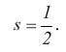

К приведенным классам частиц относятся и их античастицы.
В таблице представлен перечень частиц разных классов, их название и символ, электрический заряд и масса, выраженные в величинах заряда и массы электрона, спин. Приведены также такие характеристики элементарных частиц как изотопический спин, лептонное и барионное числа, странность. Кроме перечисленных частиц, обнаружено большое число сильно взаимодействующих короткоживущих частиц-резонансов.

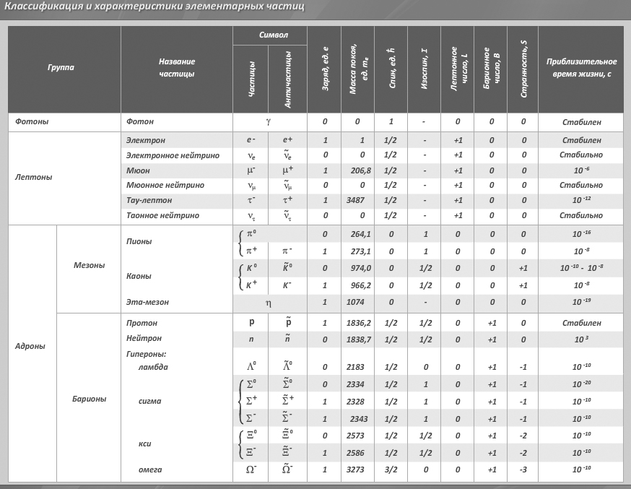

Время жизни резонансов ~ 10^{–23}-10^{–22} c. Если учитывать резонансы, то учеными к настоящему времени зафиксировано более 1000 элементарныхчастиц.

23.2. Частицы и античастицы

Гипотеза об античастице впервые возникла в 1928 г. П. Дирак на основе релятивистского волнового уравнения предсказал существование позитрона. В 1932 г.К. Андерсон обнаружил эту частицу в составе космического излучения. «Электрон и позитрон» – это не единственная пара «частица-античастица». На основе релятивистской квантовой теории пришли к заключению, что для каждой частицы должна существовать античастица (принцип зарядового сопряжения). Эксперименты показывают, что за немногим исключением (например, фотона и π⁰мезона), действительно каждой частице соответствует античастица. Название античастицы может быть получено добавлением к названию частицы приставки «анти». Например, частица – ламбда-гиперон, античастица – антиламбда-гиперон. Античастица электрона называется позитроном. В остальных случаях названия частицы и античастицы отличаются добавлением слов «плюс» и «минус». Например, пи-плюс-мезон, античастица – пи-минус мезон. Символы некоторых античастиц приведены в таблице 6.3.2.

Из общих положений квантовой теории следует, что частицы и античастицы должны иметь
- одинаковые массы;
- одинаковые времена жизни;
- одинаковые спины и изотопические спины;
- одинаковые по модулю, но противоположные по знаку электрические заряды;
- магнитные моменты, противоположные по направлению;
- противоположные по знаку лептонный и барионный заряды;
- противоположные по знаку квантовые числа для странности, очарования, прелести.
Например, пары «электрон-позитрон» (антиэлектрон) и «протон-антипротон» отличаются друг от друга знаком электрического заряда. У антипротона магнитный момент отрицателен, т.е. направлен противоположно его механическому моменту. Нейтрон и антинейтрон – это нейтральные частицы. Они отличаются знаком барионного заряда, а также направлением магнитного момента. У антинейтрона направление магнитного момента совпадает с направлением его механического момента. Античастицы имеются не только у фермионов, но и у бозонов. Так, например,π–- мезон является античастицей к π⁺- мезону. Для бозонов частица и античастица отличаются знаками электрических зарядов.
Длительное время считалось, что имеется симметрия между частицами и античастицами. Это означает, что, если какой-то процесс идёт с частицами, то должен существовать такой же (с теми же характеристиками) процесс с античастицами. Оказалось. что это не всегда так. Было доказано, что подобная симметрия характерна для сильного и электромагнитного взаимодействий и нарушается для слабого взаимодействия. Согласно теории Дирака, столкновение частицы и античастицы должно приводить к их взаимной аннигиляции, в результате чего возникают другие элементарные частицы или фотоны. Исторически первым процесс аннигиляции наблюдался для пары «электрон – позитрон». Процесс происходил с образованием двух фотонов:

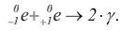

Расчёты показали, что для создания пары «частица-античастица» необходимо затратить энергию, превышающую удвоенную энергию покоя пары, поскольку при создании пары надо сообщить частицам этой пары весьма значительную кинетическую энергию. Рождение пары «электрон-позитрон» происходит при прохождении γ-фотонов через вещество. Это – один из основных процессов, приводящих к поглощению γ-лучей веществом. Минимальная энергия γ-фотона, поглощаемая при создании пары «электрон-позитрон» равна 1,02 МэВ. После того как предсказанное теоретически существование позитрона было подтверждено экспериментально, возник вопрос о существовании антипротона и антинейтрона. Для создания пары «протон-антипротон» требуется примерно 4,4 ГэВ. Антипротон был обнаружен экспериментально (1955 г.) при рассеянии протонов, ускоренных на синхрофазотроне Калифорнийского университета на нуклонах ядер мишени (меди). Антипротон отличается от протона знаками электрического заряда и собственного магнитного момента. Антипротоны – стабильные частицы. Антипротон может аннигилировать не только с протоном, но и с нейтроном:

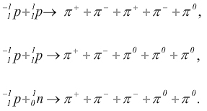

В 1956 г. в том же ускорителе удалось получить антинейтрон и осуществить его аннигиляцию. Антинейтрон отличается от нейтрона знаком собственного магнитного момента. Свободный антинейтрон, если не испытывает аннигиляции, то в конце концов претерпевает распад по схеме:

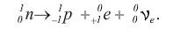

Не все частицы имеют античастицы. Частицы, не имеющие античастиц, называются истинно нейтральными. К ним относятся фотон, π⁰ - мезон, η - мезон. Истинно нейтральные частицы не способны к аннигиляции, но испытывают взаимные превращения. Можно доказать, что каждая из истинно нейтральных частиц тождественна со своей античастицей.
Взаимные превращения, являются фундаментальным свойством всех элементарных частиц.
Возможность аннигиляции при встрече частиц с их античастицами не позволяет античастицам существовать длительное время. Поэтому для устойчивого состояния антивещества, оно должно быть изолировано от вещества. Если бы вблизи известной нам части Вселенной существовало скопление антивещества, то должно было бы наблюдаться мощное аннигиляционное излучение, т.е. взрывы с выделением огромного количества энергии. В настоящее время существенных скоплений антивещества во Вселенной не обнаружено.

23.3. Законы сохранения в микромире

При превращениях, происходящих с элементарными частицами, выполняются все законы сохранения, которые выполняются для макроскопических систем.
Действительно, фундаментальные законы природы:
1) закон сохранения энергии,
2) закон сохранения импульса,
3) закон сохранения момента импульса,
4) закон сохранения электрического заряда
выполняются для всех типов взаимодействий, обуславливающих то или иное превращение. Однако материальные объекты микромира обладают определенными свойствами и соответствующими им характеристиками, которые отсутствуют у макроскопических тел.
Класс лептонов, кроме обычных в макромире характеристик - массы, импульса, момента импульса, энергии, электрического заряда - обладает лептонным числом, или лептонным зарядом ( L ).

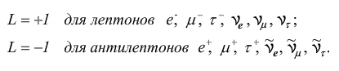

Все остальные элементарные частицы имеют L = 0.
Выполняется закон сохранения лептонного числа (заряда).
При всех типах взаимопревращений элементарных частиц лептонное число (заряд) сохраняется.
Примерами таких превращений являются реакции распада:

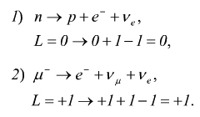

Класс адронов, в котором осуществляется сильное взаимодействие, характеризуется барионным числом В, или барионным зарядом.
Мезоны имеют В = 0.
Барионы имеют В отличное от 0, то есть
- для нуклонов и гиперонов В = +1,
- для их античастиц (антинуклоны, антигипероны) В = -1.
Все элементарные частицы других классов имеют В = 0.
Сформулируем закон сохранения барионного числа (заряда).
При всех процессах взаимопревращений элементарных частиц барионное число (заряд) сохраняется.

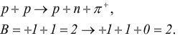

Адроны (мезоны и барионы) бывают различных типов:
"обычные", "странные", "очарованные", "прелестные".
В отличие от "обычных" адронов все остальные имеют дополнительную характеристику. "Странные" частицы описываются странностью s, которая отлична от нуля. "Очарованные" частицы обладают очарованием (шармом) c, а для "прелестных" частиц вводится прелесть (красота) b. Подробнее об этих характеристиках можно прочитать в специальной литературе.
При сильных взаимодействиях выполняются законы сохранения или правила отбора странности, очарования и прелести.
Все адроны могут быть распределены по небольшим семействам - изомультиплетам. Частицы, входящие в изомультиплет, обладают приблизительно одинаковыми массами при различных электрических зарядах. Изомультиплет может включать разное количество частиц N. Наиболее известен изомультиплет, состоящий из двух частиц – двух нуклонов (протон и нейтрон). Действительно, относительно сильного взаимодействия протон и нейтрон - тождественные частицы. Это проявляется в свойстве зарядовой независимости ядерных сил.
Свойству изомультиплетности адронов приписывается изоспин Т, который определяет количество членов изомультиплета по формуле:

Изоспин имеет проекцию Т3. Именно значением проекции изоспина Т3 отличаются частицы, входящие в изомультиплет. Величина проекции изоспин Т3 принимает значение от -Т до +Т через единицу.
Для нуклонов

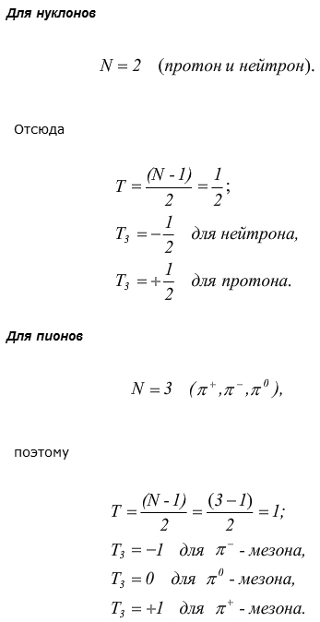

При сильном взаимодействии изотопический спин сохраняется.
Другие типы взаимодействий (слабое, электромагнитное) могут не сохранять изотопический спин, странность, очарование, красоту. Кроме перечисленных характеристик, элементарные частицы характеризуются различными свойствами: истинностью, четностью или спиральностью и др., которые сохраняются при различных типах взаимодействия.
Необходимо отметить, чем более интенсивно взаимодействие, тем более оно симметрично, т.е. для него справедливо наибольшее количество законов сохранения. Чем менее интенсивно взаимодействие, тем меньше законов сохранения для него выполняется.
Наиболее интенсивно сильное (ядерное) взаимодействие. Для него выполняются все упомянутые выше законы сохранения. При электромагнитных взаимодействиях не сохраняется изотопический спин. Слабое взаимодействие наименее симметрично. Для него не выполняются законы сохранения изотопического спина, странности, очарования, прелести и др.

23.4. Кварки

На первом этапе исследования элементарных частиц считалось, что у них отсутствует внутренняя структура. Дальнейшие исследования показали, что это не так. В настоящее время лишь у фотона и лептонов не обнаружена внутренняя структура, и их можно считать истинно элементарными частицами.
Согласно современным представлениям адроны являются составными частицами, представляющими совокупность кварков.
Гипотеза кварков и кварковая модель адронов впервые предложена в 1964 г. М. Гелл-Манном и Дж. Цвейгом. Экспериментальные исследования стимулировали развитие этой модели. В 1990 г. американские ученые Дж. А. Фридман, Р.Э. Тейлор, Г. Кендалл получили Нобелевскую премию за подтверждение кварковой структуры адронов. В модели кварков считается, что все адроны построены из кварков шести типов и их антикварков.

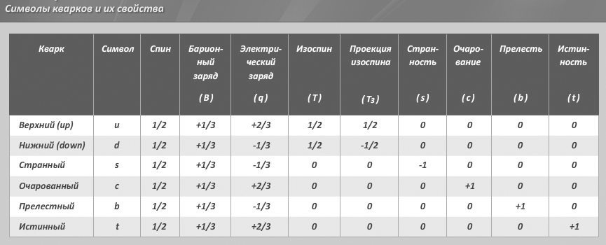

Кварки, подобно лептонам, представляют три дублета антикварков.
Каждый тип кварков u, d, c, s, t, b носит название аромата, т.е. существует шесть ароматов кварков. Каждый аромат может обладать тремя цветами: красным, зеленым, голубым. Три кварка разных цветов дают белый цвет.
Мезоны состоят из пары "кварк - антикварк", барионы из трех кварков, а антибарионы из трех антикварков (таблица).

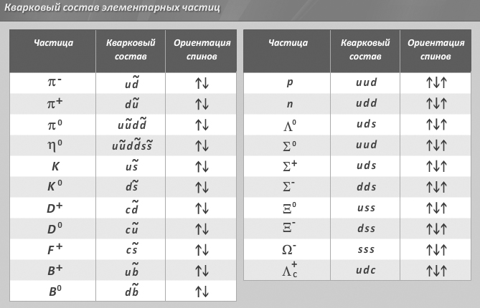

Адроны - неокрашенные частицы, поэтому кварки входят в их состав, сочетая разные цвета. Неокрашенными являются и лептоны - истинно элементарные частицы, но в отличие от адронов в них нет даже "скрытого" цвета. В связи с этим существует точка зрения, что кварки как окрашенные объекты в свободном состоянии существовать не могут. Экспериментальные данные, полученные из рассеяния электронов и позитронов на протонах и нейтронах, позволили определить характеристики кварков и подтвердить кварковую структуру адронов.

23.5. Физическая картина мира

Познание мира человеком – это диалектически сложный и противоречивый процесс, творческий по своему характеру. Представления о мире, в котором живет человек, даже за последние триста лет претерпели существенные изменения. И. Ньютоном была создана механическая картина мира, которая описывалась основными законами механики (ньютоновской). Согласно этой теории все тела должны состоять из абсолютно твёрдых частиц, находящихся в непрерывном движении. Макроскопические тела считались помещенными в пустое пространство, не зависящее от этих тел и не связанное с этими телами. Тела двигались со скоростями много меньшими скорости распространения света в вакууме. Взаимодействие между телами осуществляется с помощью сил тяготения (гравитационных сил). Всё многообразие окружающего мира, по Ньютону, заключалось в различии движения частиц.
В отличие от классической механики, где предполагается, что взаимодействие между телами осуществляется мгновенно (теория дальнодействия), теория Максвелла утверждала, что взаимодействие осуществляется с конечной скоростью, равной скорости света в вакууме, посредством электромагнитного поля (теория близкодействия). Создание специальной теории относительности (учение о пространстве и времени) позволило полностью обосновать электромагнитную теорию. Первым шагом на пути построения новой физической картины мира явилась гипотеза М. Планка: атомы излучают свет дискретными порциями, квантами. А. Эйнштейном было высказано предположение, что свет не только излучается, но и распространяется, а также поглощается веществом дискретными порциями – квантами.
Эйнштейновская теория относительности показала, что система "пространство – время" связана с материальными телами; закономерности движения тел с малыми массами и большими скоростями отличаются от закономерностей, введенных ньютоновской механикой.
Далее Л. Де Бройлем был сформулирован общий принцип, важный для построения новой физической теории, - принцип корпускулярно - волнового дуализма. Переход с макроскопического уровня представлений на молекулярный привел в микромир - мир атомов, ядер, элементарных частиц.
Законы, действующие в микромире, существенным образом отличаются от законов макромира.
Однако это не означает, что законы механики, объясняющие явление макромира, не верны. Они включаются в новые представления и закономерности как предельный случай, справедливый при определенных условиях.
В течение ряда десятилетий физики считали своей главной задачей проникновение в структуру материи. Проникновение в структуру атомного ядра, а затем и в структуру ряда типов частиц стало началом научного штурма общих принципов структурной организации материи. По современным воззрениям при образовании Вселенной первыми образовались элементарные частицы. Наличие большого количества элементарных частиц наводит на мысль, что не все они являются простейшими. В 1964 г. была высказана гипотеза: большинство известных элементарных частиц построены из фундаментальных "первичных" частиц – кварков. Рассуждения об элементарных частицах приводят нас к строению атомов и молекул.
Из молекул и атомов построен весь окружающий нас мир и мы сами.
Особенностью элементарных частиц является их взаимопревращаемость друг в друга. Таким образом, свойства микрочастиц и их взаимодействий помогают понять эволюцию Вселенной, начиная с момента её расширения до наших дней.
С точки зрения современной физики, всё многообразие видов материи может быть сведено к существованию двух основных видов: вещества и поля. Физические поля обладают свойством связывать элементарные частицы в атомы, молекулы, макротела, планеты и т.д.
Всякое изменение, происходящее в окружающем нас мире, представляет движение материи.
Источником движения материи являются четыре типа физических взаимодействий. При движении частица обладает и волновыми свойствами. На данном этапе развития физика утверждает, что корпускулярно – волновой дуализм присущ всем формам материи.
В мире ничего иного не существует, кроме движущейся материи, существующей вечно.
Развитие современной физики приводит к расширению познаний о мироздании, об его основах. Изучение элементарных частиц позволило внедриться на неимоверную глубину строения материи. Логика развития науки показывает, что это все не является конечным этапом развития представлений о мире. Дальнейшие достижения науки приведут к новым знаниям, к новому пониманию окружающего мира.

